**М**

**МБДОУ детский сад № 33 «Светлячок»**

**Конспект занятия по рисованию в средней группе с использованием нетрадиционных техник рисования**

**Тема: «Зимние деревья»**

**Воспитатель Агафонова Л.М.**

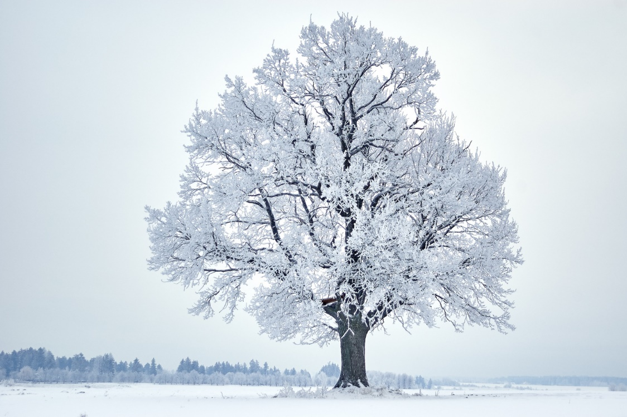

Задачи:

- формировать умение рисовать зимние деревья нетрадиционным способом- ватными палочками, поролоном;

- формировать умение рисовать ствол дерева сверху вниз;

- развивать эстетическое восприятие, обращать внимание детей на красоту окружающей природы;

- развивать память, вызвать эмоциональный отклик от художественного произведения и от собственного рисунка;

- воспитывать аккуратность в рисовании, правильно пользоваться поролоновым тампоном, воспитывать бережное отношение к родной природе.

Предварительная работа: Рассматривание картин с изображениями зимнего пейзажа, наблюдения на прогулке, экскурсии, чтение стихотворений о зиме.

Материал: тонированные листы бумаги, белая гуашь, поролоновые тампоны, ватные палочки, вода, салфетки, доска, экран, проектор.

Ход занятия.

Воспитатель: Посмотрите, ребята, что это на экране? (Замок) Что нужно, чтобы открыть его? (Ключ) Отгадайте, пожалуйста, загадку и отгадка будет ключом к этому замку:

С неба падают зимою и кружатся над землею

Легкие пушинки, белые… (Снежинки)

(Исчезает замок, появляется картина с изображением зимнего леса.)

Воспитатель: - Что это? (Картина) Красивая? (Да) Ребята, сейчас я прочитаю стихотворение, но сначала посмотрите внимательно на картину и скажите, как вы думаете, о чем будет стихотворение? (О деревьях, о снеге, о зиме) Молодцы. А теперь, послушайте:

Белый снег пушистый в воздухе кружится

И на землю тихо падает, ложится,

Темный лес, что шапкой принакрылся чудной

И заснул под нею крепко, непробудно.

Воспитатель: Вам понравилось стихотворение? (Да.) Какой снег кружится в воздухе? (Белый, пушистый.) Куда падает снег? (На землю, на деревья.) Как падает снег? (тихо.) А сейчас представьте, что вы не ребятки, а снежинки. Давайте полетаем и покружимся. Как будем летать? (Тихо, плавно, медленно!)

**Физминутка: «Белые снежинки» (Дети свободно двигаются под музыку).**

Воспитатель: Молодцы, красивые были снежинки. Ребята, давайте станем художниками, нарисуем свои картины к этому стихотворению. Художниками мы будем необычными, потому что рисовать мы будем не кисточками и карандашами, а ватными палочками и губками. С чего начнем? (с деревьев.) Что рисуем сначала? (Сначала рисуем ствол.)

Воспитатель: Ствол рисуем так: берем ватную палочку, сначала одну вертикальную линию сверху вниз, потом близко к ней вторую линию, получился ствол дерева. Давайте нарисуем в воздухе дерево. (Дети рисуют дерево в воздухе.) Что еще мы нарисуем у дерева? (Нарисуем веточки.)

Воспитатель: Сначала нарисуем большие веточки, на них- маленькие. Веточки тянутся вверх к солнышку. Встаньте и представьте, что ваше туловище- это ствол дерева, а руки-это что? Да, как веточки у дерева, тянутся вверх. Также рисуем второе дерево. Теперь ватными палочками рисуем падающие снежинки, чтобы легче было рисовать, рисуем и произносим «ш»-«ш»-«ш». Наши деревья будут стоять в снегу. Для этого мы берем губку и примакиваем. Прежде, чем начать рисовать, сделаем зарядку для наших пальчиков:

**Пальчиковая гимнастика «Снежок»**

Раз, два, три, четыре. *(Загибают пальчики, начиная с большого.)*

Мы с тобой снежок слепили.    *(«Лепят», меняя положение ладоней.)*

Круглый, крепкий.          *(Показывают   круг, сжимают   ладони,*

                       Очень гладкий.  *гладят одной ладонью другую.)*

И совсем-совсем не сладкий.                                 *(Грозят пальчиком.)*

Раз — подбросим.                 *(Подбрасывают воображаемый снежок.)*

Два — поймаем.                                   *(Ловят воображаемый снежок.)*

Три — уроним.                      *(Роняют   воображаемый  снежок.)*

И сломаем.                                                                             *(Топают.)*

Дети рисуют деревья ватными палочками, снежинки тоже ватными палочками- способом тычкования и дорисовывают снег поролоном. Во время рисования звучит спокойная музыка. Когда работа завершена, дети со своими рисунками встают в круг, рассматривают получившиеся рисунки. Воспитатель хвалит детей.

Воспитатель: Агафонова Л.М.